

LPGA上海賽，絲塔克、尹天琪五十四洞並排

2023年10月14日

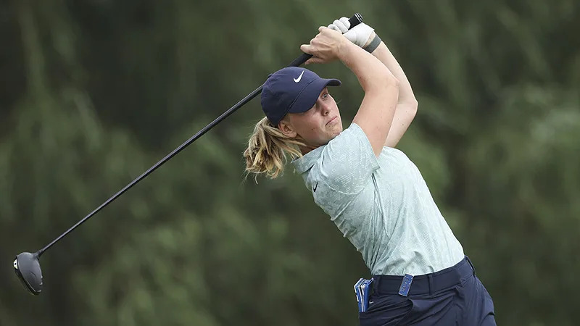
【羅開新聞中心Thomas LO綜合報導 圖╱Getty Images╱LPGA提供】中國地主選手沒有進入領先組，還好有華人血緣關係的美國選手尹天琪（Angel Yin）出現在最後一組。尹天琪週六打出低於標準七桿的六十五桿，與打出七十桿的瑞典女將Maja Stark（馬雅‧絲塔克），兩人同以低於標準十二桿，並轡領先總獎金二百一十萬美元的Buick LPGA Shanghai（別克LPGA錦標賽）五十四洞成績榜。
尹天琪今天在中國上海Qizhong Garden Golf Club（旗忠花園高爾夫俱樂部）火力十足，全場狂飆八鳥、交出一個柏忌的六十五桿，以總成績低於標準十二桿，排名由後而前的衝上領先榜。
「現在我需要的是專注眼前，努力擊球，不要讓自己的頭腦胡思亂想。」尹天琪說：「明天如果成功，那就是成功了，高爾夫一直都很難，可是明天有可能就像今天一樣，心想事成。」
去年以ISPS Handa World Invitational presented by AVIV Clinics（北愛爾蘭世界邀請賽）冠軍穩固LPGA地位，絲塔克預賽兩天領先，今天則是表現平平，前九、後九洞各抓兩鳥、一柏忌，交出低於標準兩桿的七十桿，以低標十二桿的兩百零四桿，並列領先第二回合成績榜。
世界排名四十二的絲塔克說：「如果能贏得這場比賽的意義重大，因為這可以證明我已經我的能力，當這裡有最頂尖選手時，我仍然能夠在這裡有競爭的能力。」
泰國選手Pavarisa Yoktuan（帕瓦莉莎‧尤杜安）今天交出低標三桿的六十九桿，以低標十一桿的兩百零五桿，單獨排名第三。
並列第四有三人，現任球后武柯慈（Lilia Vu）、韓國選手李美香（Mi Hyang Lee）打出低於標準五桿的六十七桿、前世界球后Ariya Jutanugarn（艾莉雅‧茱塔努岡）打出六十九桿，三人同以低標十桿的兩百零六桿，並列在第四位。
德國女將Esther Henseleit（愛絲特‧韓瑟萊）打出七十桿、中國女將劉鈺（Yu Liu）交卡七十二桿，兩人都以低標九桿的兩百零七桿，並列在第七位。
我國選手錢珮芸今天連續兩天打出低標四桿的六十八桿，以低標八桿的兩百零八桿，排名上升到與挑戰三連霸韓裔美國選手姜孝林（Danielle Kang）、日本選手西村優菜（Yuna Nishimura）、開局並列領先的泰國選手Wichanee Meechai（韋查妮‧米猜）等人的並列第九位。

